**Beschreibung SE Aktivitätsdiagramm Sprint 2**

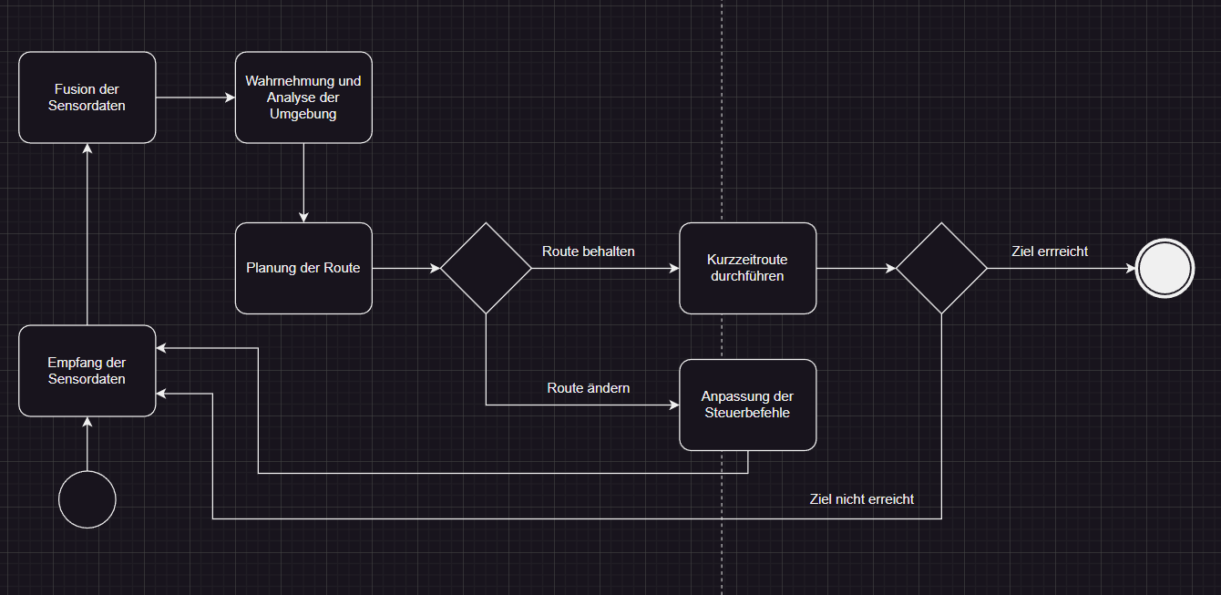

Die Aktivität wird gestartet, indem die Sensordaten von den verschiedenen Sensoren erfasst und an Bordcomputer übermittelt werden. Dort erfolgt die Fusionierung der Daten, um ein detailliertes Bild der Umgebung zu erstellen. Die fusionierten Daten werden analysiert, um die Umgebung zu interpretieren und Hindernisse zu identifizieren.

Basierend auf dieser umfassenden Wahrnehmung und Analyse der Umgebung plant der Bordcomputer eine Route. Die Entscheidung, ob die geplante Route störungsfrei umgesetzt werden kann, wird getroffen. Ist dies der Fall, wird die Kurzzeitroute ausgeführt. Nach Durchführung der Route überprüft das System, ob das Ziel erreicht wurde. Ist das Ziel erreicht, endet die Aktivität.

Andernfalls wird der Zyklus neu gestartet und die Sensordaten werden erneut empfangen, um die Situation kontinuierlich zu aktualisieren. Treten auf der geplanten Route Störungen auf – wie unerwartete Objekte, andere Fahrzeuge oder Personen auf der Straße – so wird die Route entsprechend geändert. Die Steuerbefehle – einschließlich Bremsen, Lenkung und Beschleunigung – werden dynamisch angepasst, um eine sichere Weiterfahrt zu gewährleisten.

Nach Anpassung der Route und der Steuerbefehle beginnt das Fahrzeug mit der aktualisierten Aktivität, indem es wieder beim Schritt "Empfang der Sensordaten" startet, was einen iterativen Prozess darstellt, der sich bis zum Erreichen des Ziels fortsetzt.